Älyroskiksen käyttöönotto

Sisällys

1. Pohjavalmistelut 3

1.1 Tarvittavat sovellukset 3

1.2 Tarvittavat kirjastot 3

1.3 Kytkentään tarvittavat laitteet 3

1.4 Kytkennät 3

2 Toteutus 3

2.1 Arduinon käyttäminen 4

2.2 Pythonin käyttäminen 5

2.3 Bluetoothin käyttöönotto 5

3. Älyroskiksen käyttöönotto 6

# Pohjavalmistelut

## Tarvittavat sovellukset

* Arduino IDE (tietokoneelle, jolla ohjelmoidaan Arduinoa)
* Python (tietokoneelle, joka vastaanottaa Bluetooth signaalin Arduinosta)
* Koodieditori (Visual Studio Code, Notepad++, tms.)
* Git (mahdollista repoa varten)

## 1.2 Tarvittavat kirjastot

* SoftwareSerialTX (Arduino)
* Mysql.connector (Python)
* serial (Python)
* datetime (Python)

## Kytkentään tarvittavat laitteet

* Arduino Uno
* LV-Maxsonar-EZ0 ultraäänisensori
* HC-05 Bluetooth moduuli
* 3x 1kΩ vastuksia
* Johtoja ja kytkentäalusta

## Kytkennät

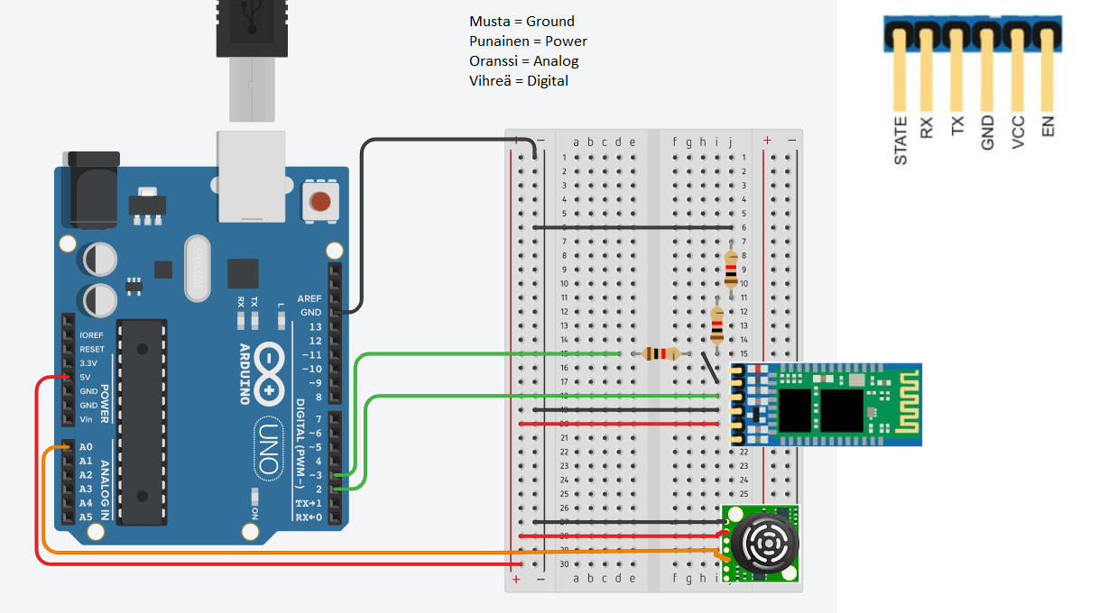

# Toteutus

## Arduinon käyttäminen

Arduinolle pitää kertoa miten sensorin dataa luetaan ja miten se lähetetään eteenpäin.

Tämä koodi vaatii myös SoftwareSerialTX kirjaston toimiakseen. Kirjastoja voi ladata menemällä ”Työkalut/Ylläpidä kirjastoja” tai näppäinyhdistelmällä ”Ctrl +Shift + I”.

Alla on Arduinon koodi. Sen voi kopioida suoraan Arduino IDE ohjelmaan.

#include <SoftwareSerial.h>

SoftwareSerial bt(2,3);         // RX, TX

int inputPin = A0;

const int numReadings = 80;

int readings [numReadings];

int readIndex = 0;

long total = 0;

int inputVal = 0;

void setup() {

  bt.begin(9600);

  // initialize serial communication with bluetooth device:

  Serial.begin(9600);  // sets the serial port to 9600

  pinMode (inputPin, INPUT);

  }

void loop() {

      readAnalogSmooth();

      // send it to the computer as ASCII digits

      Serial.print(smooth());

      bt.print(smooth());

      Serial.print(" cm, average");

      bt.print(" cm");

      bt.println();

      Serial.println();

      delay(200);       // delay in between reads for stability

    // ...wrap around to the beginning:

        }

void readAnalogSmooth( ) { /* function readAnalogSmooth */

  ////Test routine for AnalogSmooth

  inputVal = analogRead(inputPin)/2*2.54;

  Serial.print(inputVal);

  Serial.print("test");

  Serial.println();

}

long smooth() { /* function smooth */

  ////Perform average on sensor readings

  long average;

  // subtract the last reading:

  total = total - readings[readIndex];

  // read the sensor:

  readings[readIndex] = analogRead(inputPin)/2*2.54;

  // add value to total:

  total = total + readings[readIndex];

  // handle index

  readIndex = readIndex + 1;

  if (readIndex >= numReadings) {

    readIndex = 0;

  }

  // calculate the average:

  average = total / numReadings;

  return average;

}

Arduino IDE sovelluksessa voit tarkistaa onko koodi toimiva tarkistusnapin avulla (Vasemmassa reunassa ”Tiedosto” tekstin alla). Koodi kannattaa tarkistaa aina ennen, kun sen lähettää Arduinolle. Näin välttää helposti kirjoitusvirheistä tai vastaavista tulevat ongelmat. Voit lähettää koodin Arduinolle viereisestä ”Lähetä” napista. (Kuva 1)

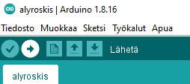

Kuva 1, Koodin tarkistus ja lähetysnapit

Kun olet lähettänyt Arduinolle koodin, alkaa se pyörittää sitä automaattisesti virtaa saadessaan. Nyt voit siis ottaa sen irti tietokoneesta ja kytkeä paristoon.

## 2.2 Pythonin käyttäminen

Projektissa käytetyssä python koodissa kerrotaan ohjelmalle tietokanta yhteys ja mitä porttia pitää lukea. Tietokantaan yhdistämiseen tarvitaan Mysql.connector moduuli ja portin lukemiseen vaaditaan serial moduulia.

Moduulit voidaan ladata menemällä tiedostoon \AppData\Local\Programs\Python\Python310\Scripts Cmd:n avulla ja kirjoittaa pip install “moduulin nimi”.

Koodin luonnin jälkeen pystyt käynnistämään ohjelman menemällä Run valikkoon ja painamalla Run module.



## Bluetoothin käyttöönotto

Jotta voimme lähettää Arduinosta tietoa Bluetoothilla tietokoneelle, pitää laitteet yhdistää ensin toisiinsa. Käynnistä ensin Arduino kytkemällä siihen sähköt. Nyt täytyy valita tietokone, jolle asennetaan Python ohjelma ja joka vastaanottaa Arduinon lähettämät tiedot.Avaa sitten valitsemallasi tietokoneella Bluetooth asetukset ja etsi sieltä laite nimeltä ”HC-05” salasanan pitäisi olla ”0000” tai ”1234”, kannattaa tarkistaa jos laitteella on jokin muu oletussalasana.

# Älyroskiksen käyttöönotto

Nyt kun kaikki pohjavalmistelut ovat valmiina, voi älyroskiksen ottaa käyttöön. Käynnistä ensin Arduino kytkemällä siihen sähköt. Anna sensorin kalibroida itsensä noin 10-20 sekuntia. Nyt voit käynnistää Python ohjelman. Varmistathan että tietokone, jolla Python ohjelma on, ei sammu itsestään vaan pysyy koko ajan päällä. Arduinon mittaustuloksia ei saada talteen, jos Python ohjelma sammuu. Nyt nettisivulle pitäisi päivittyä roskiksesta saadut tiedot muutaman minuutin välein.